**آموزش دستور Ping**

**دستور ping  :**

Ping  اصلی ترین  دستور  TCP/IPبرای عیب یابی اتصال – در دسترس  بودن و ترجمه اسامی (Name resolution) میباشد.در واقع می تواند نقطه شروع مناسبی برای اشکال زدائی یک  شبکه مبتنی  بر  **TCP/IP** باشد .بیشتر مدیران شبکه با این دستور کاملا آشنا هستند و تقریبا هرروز از آن استفاده می کنند . ساده ترین کاربرد این دستوربرای تست  وضعیت ارتبا ط  بین دو سیستم موجود درشبکه می باشد و  همچنین مدت زمان ارسال  و دریافت پاکت اطلاعاتی نیز برآورد می شود. برنامه Ping درابتدا توسط   **Mike Muuss**   و با عملکردی  ساده ،  پیاده  سازی  گردید  این  برنامه  از  پروتکل  **ICMP** اقتباس  شده از( Internet Control Message Protocol )  به منظورمبادله  بسته ها ی اطلاعاتی با سیستم راه  دور به یک  آدرس ( **ECHO REQUEST** )  و از پروتکل    **UDP** برای حمل  داده  استفاده می نماید.

پس از ارسال پیام ، در انتظار دریافت پاسخ  ( **ECHO REPLY** )  می ماند . سیستم راه دور، یک بسته اطلاعاتی از نوع پاسخ( REPLY )  را برای  فرستنده پیام ارسال می نماید  و براساس آن ) Round-trip  ارسال یک درخواست و دریافت پاسخ محاسبه می گردد ). ساختار بسته های اطلاعاتی  **ECHO REQUEST** و **ECHO REPLY** درجدول زیرنشان داده شده است . از فیلد اطلاعاتی  “نوع پیام “  به منظور مشخص نمودن  نوع  پیام ، ستفاده می شود .  درصورتی که  مقدار این فیلد  هشت  باشد ، بسته اطلاعاتی از نوع  ECHO REQUEST  و در صورتی که مقدار این فیلد صفر باشد ، بسته اطلاعاتی از نوع ECHO  REPLY خواهد بود .

**دستور Ping چیست ؟**

Ping یکی از ابزارهای کاربردی در تست و خطایابی شبکه های کامپیوتری است. به کمک دستور Ping می توانیم اطلاعات مهمی در مورد کامپیوتر ها و هر آنچه که در شبکه IP می گیرد بدست آوریم. با استفاده از دستور Ping می توان به اطلاعات مهمی در مورد اتصال یا عدم اتصال کلاینت به شبکه ، نام کامپیوتر یا همان Computer Name کلاینت ها، نوع سیستم عامل ، IP های ورژن 4 و ورژن 6 ، وجود Noise در شبکه ، وجود یک سیستم امنیتی مانند فایروال ، اتصال یا عدم اتصال به اینترنت و اطلاعاتی از این قبیل دست یافت. سادگی استفاده از دستور Ping و اطلاعات ارزشمندی که در اختیار مان می گذارد باعث شده که این دستور به یکی از محبوبترین و کاربردی ترین ابرازهای شبکه تبدیل شود. ما نیز در گروه آموزشی هیوا شبکه تصمیم گرفتیم تا به پاس قدردانی از این دستور محبوب، نهمین آموزش دستورات خط فرمان CMD را به دستور Ping اختصاص دهیم .

ساده ترین حالت استفاده دستور Ping ،Ping کردن یک node در شبکه بدون استفاده از سوئیچ های دیگر دستور Ping است . یک node می تواند یک کامپیوتر باشد، یا یک روتر، یک وبسایت، یا پریتنری که قابلیت IP گرفتن داشته باشد و یا ...

برای Ping کردن یک node باید IP یا نام آن node را بدانید. این نام  Domain Name و یا NetBIOS Name می باشد . در تصویر زیر یک کامپیوتر که NetBIOS Name آن MyHiva و IP آن 192.168.1.117 است با هر دو روش Ping شده است:

**ping 192.168.1.117**

**ping myHiva**

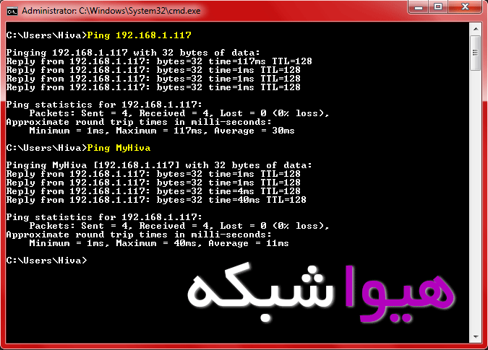

هم چنین می توانید یک وب سایت را با استفاده از نام Domain آن Ping کنید:

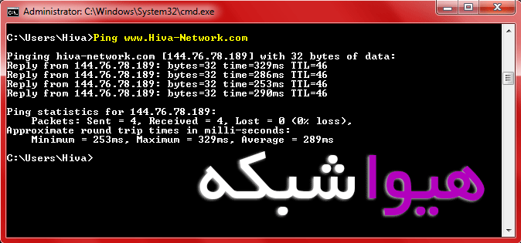

**Ping ورژن 4 و Ping ورژن 6**

گاهی ممکن است نیاز داشته باشید که از IPv6 یا IPv4 برای Ping استفاده کنید. برای این منظور باید از سوئیچ های 6- و 4- استفاده کنید. برای مثال فرض کنید که شما NetBIOS Name یکی از کامپیوتر های درون شبکه می دانید ولی IPv4 آن را ندارید. چگونه می توان با دانستن نام یک کامپیوتر ، IP آن را به دست آورد ؟

در صورتی که هر دو پروتکل TCP/IPv6 و TCP/IPV4 بر روی مبدا و مقصد فعال باشد، به دلیل ارجعیت LLMNR نسبت به WINS ،جواب Ping از IP ورژن 6 مقصد به شما فرستاده خواهد شد.

حالا در صورتی که بخواهید جواب از IP ورژن 4 مقصد برای شما ارسال شود ( یعنی IPv4 مقصد را به دست آوردید ) باید در هنگام Ping کردن از سوئیچ 4- استفاده کنید و یا پروتکل TCP/IPv6 را در مبدا یا مقصد غیر فعال کنید.

ناگفته نماند پروتکل LLMN و WINS هر دو عمل تبدیل نام به IP را انجام می دهند که WINS مختص IPv4 است.

نکته دیگر این است که شما نمی توانید با دستور ping -6 یک IP ورژن 4 را Ping کنید و یا با دستور Ping -4 یک IP ورژن 6 را Ping کنید.

در تصویر زیر مثالی از استفاده هر دو دستور Ping -6 و Ping -4 را مشاهده می کنید.

**Ping -6 Hosein-PC**

**Ping -4 Hosein-PC**

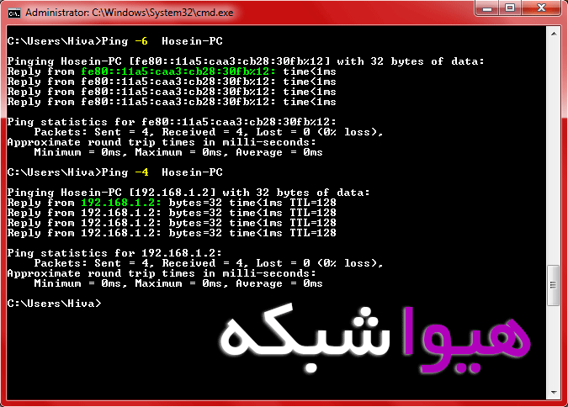

**دستور Ping -t**

به طور پیشفرض در هنگام Ping کردن چهار Packet از نوع ICMP  که حجم هر کدام 32 بایت است به مقصد فرستاده می شود. در صورتی که بخواهید عمل Ping کردن یک مقصد تا ابد و برای همیشه ادامه داشته باشد می توانید از دستور Ping با سوئیچ –t استفاده کنید. با این فرمان عمل Ping کردن متوقف نخواهد شد مگر اینکه فیوز کنتور برق را بزنید ، یا کامپیوتر خود را Restart کنید یا دکمه ضربدر پنجره CMD را بزنید و یا دکمه های CTRL+C را در پنجره CMD فشار دهید  :D

**Ping –t 192.168.1.4**

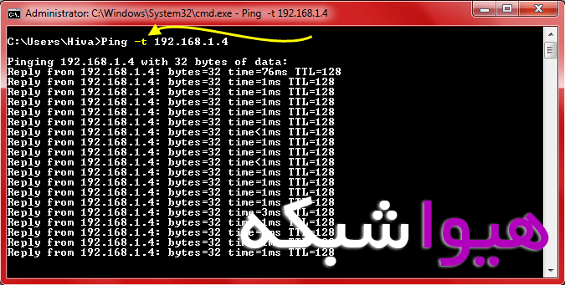

**دستور Ping -a**

چگونه با داشتن IP یک کامپیوتر، Computer Name آن را هم بدست آوریم ؟

اگر به صورت عادی یک IP را Ping کنید پاسخ Ping را  بصورت پاسخی از همان IP خواهید دید و نمی توانید Computer Name آنرا ببینید؛ ولی اگر از Ping –a استفاده کنید، Computer Name کامپیوتر مقصد را هم در پاسخ Ping خواهید دید. (در تصویر زیر Ping اول و دوم را با هم مقایسه کنید)

**Ping 192.168.1.117**

**Ping –a 192.168.1.117**

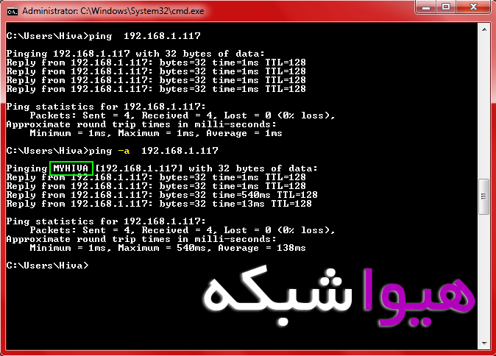

**دستور Ping -n**

همان طور که پیشتر گفتیم به طور پیشفرض چهار بسته دیتا در هنگام  Ping کردن ارسال می شود(به عبارت دیگر چهار بار Ping می شود). در بخش Ping –t هم ملاحظه کردید که تا زمانی که Ping را به طور دستی (ctrl + c) متوقف نکنید این عمل ادامه پیدا خواهد کرد. در صورتی که بخواهید به تعداد دلخواه Ping انجام شود و بعد از آن خاتمه یابد باید از دستور Ping –n استفاده کنید. مثلا در تصویر زیر 7 بار IP مورد نظر را Ping کردیم:

**Ping –n 7 192.168.1.117**

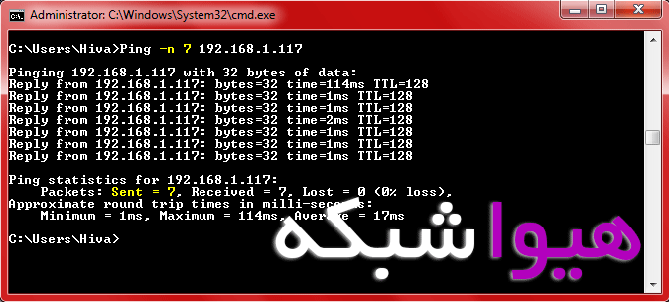

**دستور Ping -L**

پیش تر گفته شد حجم هر بسته ای که برای Ping ارسال می شود 32 بایت است. با دستور Ping –L می توانید حجم دلخواه خود را برای بسته های ارسالی مشخص کنید. به این نکته توجه کنید که برای نوشتن L از حرف کوچک آن استفاده کنید؛ ما برای خوانا تر بودن از حرف بزرگ L استفاده کردیم . در مثال زیر IP مقصد را با بسته های 100 بایتی Ping کردیم :

**Ping –l 100 192.168.1.117**

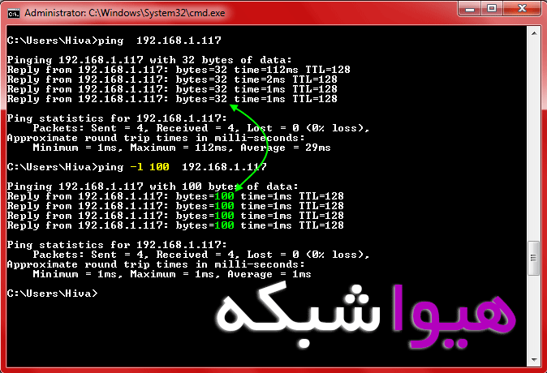

**سخن پایانی :**

آموزش دستور Ping را با یک مثال نکته ای به پایان می رسانیم:

شما یک IP از یک کلاینت در شبکه دارید و می خواهید با ارسال 12 بسته 100 بایتی ، Computer Name آن را بدست آورید ! در این صورت چگونه باید از دستور Ping استفاده کنید؟

برای انجام این Ping ـه پیچیده به روش ساده زیر عمل می کنیم :

**ping -a 192.168.1.4 -l 100 -n 12**

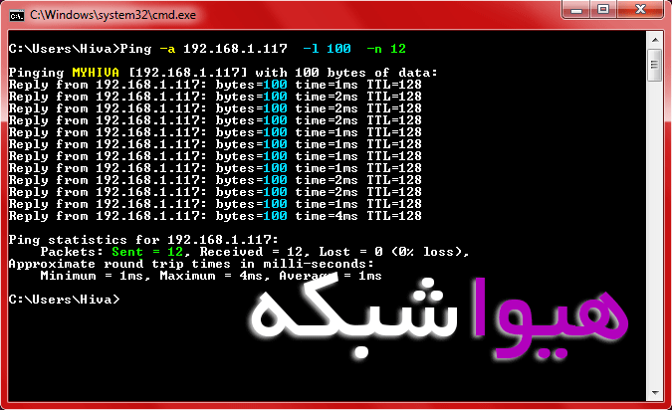

ما در گروه آموزشی هیوا شبکه امیدواریم این آموزش برای شما دوستان و علاقه مندان به شبکه مفید واقع شده باشد و از این آموزش و مثال نکته ای پایانی که ممکن است چالش هایی هم برای شما بوجود آورده باشد لذت برده باشید.

**[پیغام های خطای دستور پینگ](http://sepidox.com/%d8%a2%d8%b1%d8%b4%db%8c%d9%88/1392/04/16/ping-error-messages/)**

پینگ یک ابزار مدیریت شبکه کامپیوتری است که برای تست قابلیت دسترسی یک هاست در یک شبکه مبتنی بر IP  و اندازه گیری زمان رفت و برگشت پیام های فرستاده شده توسط  آن هاست به کامپیوتر مقصد استفاده می شود.

پینگ با ارسال بسته های درخواست اکو تحت پروتکل پیامی کنترل اینترنت (ICMP) به هاست هدف و انتظار برای پاسخ ICMP کارش را انجام می دهد. در این فرایند زمان رفت و برگشت اندازه گیزی می شود و سوابق بسته های گم شده ثبت می شوند.

[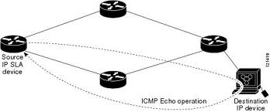](http://sepidox.com/internet/1392/04/16/ping-error-messages/attachment/images2/)

 سپیداکس امروز به شرح این پیغام ها و معنایشان پرداخته است.

Bad IP address

آدرس IP به اشتباه در خط فرمان نوشته شده است. ممکن است نقطه های بین مقادیر دسیمال جا افتاده باشند و یا اعداد به اشتباه تایپ شده و در رنج مورد نظر (۰-۲۵۵) نباشند.

راه حل: IP وارد شده را دوباره بررسی کنید.

TTL expired during reassembly

مقدار TTL معرف ماکسیمم گامهایی است که یک بسته می تواند بردارد تا به مقصد نهایی برسد. در صورتی که این تعداد گام برداشته شود اما بسته مقصدش را پیدا نکند از شبکه حذف می شود. در واقع این عدد تعداد حد اکثر روترهایی است که یک بسته در طول مسیرش به مقصد نهایی می تواند از آنها گذر کند. پس اگر با این پیغام خطا رو برو شدید به این معناست که مقدار TTL شما برای رسیدن به کامپیوتر مقصد از حد انتظار کمتر است.

راه حل: برای حل این مشکل به همراه دستور Ping از پارامتر  i- استفاده کنید تا مقدار TTL افزایش داده شود.

 TTL expired in transit

این پیغام نیز مانند پیغام قبلی بیانگر مقدار کم TTL می باشد و به همان روش قبل حل می شود.

No resources

این پیغام کاملاً واضح است و در بیشتر موارد به علت کم آوردن حافظه RAM نمایش داده می شود.

راه حل: تعدادی از برنامه هایی که نیاز ندارید را ببندید و دوباره تلاش کنید. اگر باز هم کار نکرد، کامپیوترتان را ریبوت کنید. بعد از این کار مشکل برطرف می شود.

request timed out

وقتی از کامپیوترتان یک کامپیوتر راه دور را پینگ می کنید و پاسخی دریافت نمی کنید، این پیغام را مشاهده می کنید. به عبارت دیگر پیغام خطای “زمان درخواست پایان رسیده است” می گوید که زمان فرمان پینگ به پایان رسیده است، چرا که هیچ پاسخی از هاست مقصد وجود ندارد. دلایل زیادی از قبیل مشکلات مربوط به اتصال به شبکه، مسدود بودن مسیر توسط فایروال و غیره وجود دارند که می توانند باعث نمایش این پیغام شوند.

راه حل:

برای حل مشکل تمام شدن زمان درخواست مراحل زیر را دنبال کنید:

۱- هاست محلی را پینگ کنید: اولین گام برای حل این مشکل پینگ کردن هاست محلی و بررسی پیغام دریافتی از آن می باشد.

پس ۱۲۷٫۰٫۰٫۱  را پینگ کنید و اگر پاسخ درست دریافت نکردید مراحل زیر را انجام دهید:

الف- فایروال را غیر فعال کنید و دوباره مرحله قبل را امتحان کنید: تنظیمات اشتباه در فایروال می تواند باعث بروز این مشکل شود.

ب- TCP/IP  را Uninstall و دوباره Reinstall کنید: برای انجام این کار مراحل زیر را انجام دهید:

– بر روی Start کلیک کنید و به Control panel بروید.

– Network and Dial-up Connections یا Network and Sharing Center را باز کنید.

– Local Area Connection  را باز کنید و بر روی Properties کلیک کنید:

[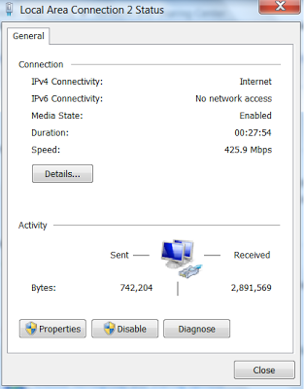](http://sepidox.com/internet/1392/04/16/ping-error-messages/attachment/local-area-connection-2/)

– ورژن مورد نظر از TCP/IP را انتخاب کنید و بر روی دکمه Uninstall کلیک کنید. بعد از این کار کامپیوترتان نیاز به ریبوت دارد.

– بعد از ریبوت به همان مسیر قبلی بروید و این بار دکمه install را بزنید و دوباری کامپیوتر را ریبوت کنید.

ج- Default Gateway را پینگ کنید: اگر از default gateway پیغام Request Timed Out را دریافت کردید، باید دستگاه های موجود در شبکه از قبیل مودم و روتر را از برق کشیده، چیزی حدود ۳۰ ثانیه صبر کنید و دوباره آنها را وصل کنید. اگر default gateway به پینگ شما پاسخ داد اما باز هم در جواب پینگتان از یک هاست خاص پیغام Request Timed Out را دریافت کردید مشکل شما می تواند یکی موارد زیر باشد:

– هاست مقصد از کار افتاده است.

– هاست مقصد از کار نیفتاده اما مسیر برگشت به کامپیوتر شما مسدود است.

– فایروال نصب شده بر روی کامپیوتر مقصد در خواست های ICMP را مسدود کرده است.

destination host unreachable

این پیغام خطا حاوی این پیام است که درخواست پینگ کامپیوترمان نمی تواند مسیری به آدرس IP مقصد (هاست مقصد) پیدا کند و به این معناست که بسته فرستاده شده از کامپیوتر شما با موفقیت به شبه مقصد رسیده است اما remote gateway موفق به پیدا کردن هاست مقصد نشده است و در نتیجه در پاسخ پیغام Destination host unreachable را ارسال کرده است. دلیل اصلی این خطا می تواند نبودن مسیری برای هاست مورد نظر در remote gateway و یا وجود اشتباه در جدول مسیرها (routing table) باشد. اگر هاست مقصد در زمانی که بسته ارسال می شود خاموش باشد هم امکان دریافت این پیغام وجود دارد.

شما ممکن است این خطا را در مواقعی که هاستی از subnet خودتان را پینگ می کنید هم دریافت کنید. زیرا در این حالت کامپیوتر شما یک درخواست ARP را برای آدرس MAC  هاست مقصد ارسال می کند و اگر آن هاست در شبکه نباشد، شما این پیغام را دریافت می کنید. دلیل آن این است که بدون کامل شدن درخواست  ARP اکوی ICMP نمی تواند ارسال شود.

دلایل دریافت پیغام در دسترس نبودن هاست مقصد:

۱- بسته پینگ شبکه مقصد را پیدا می کند اما موفق به پیدا کردن هاست مقصد نمی شود.

۲- مشکل در Packet Routing در Remote gateway

۳- امکان خاموش بودن هاست مقصد

۴- مشکل در ارتباط اینترنتی

راه حل:

۱- مطمئن شوید که تنطیمات هاست محلی درست می باشد.

۲- مطمئن شوید که کامپیوتر مقصد روشن است.

۳- فایروال را غیرفعال کنید و دوباره تست کنید.

۴- دستور tracert را برای آدرس IP مقصد اجرا کنید و محل مشکل را پیدا کنید.

 destination net unreachable

پیغام خطای Destination Net Unreachable گوینده این است که درخواست پینگی که توسط کامپیوتر شما ارسال شده است، موفق به پیدا کردن مسیری به شبکه مقصد نشده است. هنگامی که شما یک آدرس IP را از کامپیوترتان پینگ می کنید، بسته های پینگ به default gateway ارسال می شوند. این وظیفه default gateway است که این بسته ها را به مقصد درستی ارسال کند. اگر default gateway تان مسیری برای مقصد مورد نظر پیدا نکند شما پیغام “Destination net Unreachable” را دریافت می کنید. این اتفاق در دو حالت ممکن است:

۱- اگر مسیر منتهی به شبکه مورد نظر مسدود باشد.

۲- و یا آدرس مورد نظر در جدول مسیرهای default gateway لیست نشده باشد.

دلایلی که باعث نمایش این پیغام می شوند عبارتند از:

۱- بسته پینگ نمی تواند شبکه مقصد را پیدا کند.

۲- مشکل مسیر یابی بسته

۳- امکان بسته بودن مسیر شبکه مقصد

۴- استفاده از Routing table قدیمی

راه حل:

مراحل برطرف کردن خطای  “Destination net Unreachable” به قرار زیر است:

۱- برق مودم را قطع کنید: البته این راه حل استانداردی نیست، اما در بعضی موارد جواب داده است. وقتی برق مودم را قطع می کنیم و بعد از چند لحظه دوباره آن را به برق وصل می کنیم، جدول مسیریابی قدیمی پاک می شود.

۲- تنظیمات local host را پاک کنید و مطمئن شوید که به درستی انجام شده اند.

۳- default gateway را بررسی کنید.

۴- Firewall را غیر فعال کنید و دوباره بررسی کنید.

۵- جدول مسیر یابی را ریفرش کنید و دوباره پینگ کنید.

ping; transmit failed, error code 10045

انتقال بسته به مشکل خورده است.

راه حل:

کاری که برای حل این مشکل می کنیم این است که:

۱- Firewall را بر روی کامپیوترتان غیر فعال کنید. پ

۲- Winsocket reset را اجرا کنید و مشکل را دوباره بررسی کنید.  
برای اجرای Winsock reset دستور “netsh winsock reset” را در command prompt تایپ کنید و enter بزنید.

۳-TCP/IP را از کامپیوترتان پاک کنید.  
برای پاک کردن TCP/IP دستور “netsh int ip reset c:\tcp.txt” را در command prompt تایپ کنید و enter بزنید.

۴- کامپیوترتات را ریبوت کنید.

 PING: transmit failed, error code 65 – ZoneAlarm effect

این خطا بیشتر در کامپیوترهایی که ZoneAlarm بر روی آنها راه اندازی شده است نمایش داده می شود. این خطا به این صورت است که وقتی ما کامپیوتری را پینگ می کنیم پیغام خطای error code 65 را دریافت می کنیم و فرایند پینگ ناتمام می ماند و پیغامی به شکل زیر نمایش داده می شود:

c:\ ping google.com

PING: transmit failed, error code 65  
PING: transmit failed, error code 65  
PING: transmit failed, error code 65  
PING: transmit failed, error code 65

بر اساس گفته های پشتیبانی مایکروسافت شرایط عمده برای بروز این خطا عبارتند از:

۱- مشخصه Internet Connection Sharing (ICS) در حالت فعال قرار دارد.

۲- نرم افزار Firewall از Zone Labs بر روی کامپیوتر راه اندازی شده است.

۳-  نرم افزار فایروال ZoneLabs به درستی برای ICS تنطیم نشده است.

راه حل:

مراحل عمده برطرف کردن خطای transmit failed, error code 65 به قرار زیر است:

۱- ZoneAlarm را غیر فعال کنید و دوباره امتحان کنید.

۲- سرویس های همزمان با Startup را غیرفعال کنید.  
برای شروع سرویس های startup غیر ضروری را غیرفعال کنید و دوباره امتحان کنید.

۳- ZoneAlarm را از روی کامپیوترتان پاک کنید و دوباره راه اندازی کنید.

Hardware error

این امکان وجود دارد که شما بعد از پینگ خطای Hardware error را دریافت کنید. دلیل ممکن برای hardware error در هنگام پینگ می تواند قطع شدن کابل یا از کار افتادن کارت شبکه باشد.

راه حل:

راه حل پیشنهادی برای خطای سخت افزاری پینگ به شرح زیر است:

۱- کابل شبکه را کشیده و دوباره وصل کنید.

۲- کابل شبکه را تعویض کنید.

۳- کارت شبکه را عوض کنید و دوباره امتحان کنید.

Transmission Failed Error Code 31

دلیل ممکن برای این خطا خراب شدن درایور Ethernet adapter نصب شده بر روی کامپیوترتان می باشد.

راه حل:

برای حل آن، شما باید درایور نصب شده را پاک کنید و کامپیوترتان را ریبوت کنید. بعد از ریبوت باید دوباره درایور مربوطه را نصب کنید. که مراحل آن به شرح زیر است:

۱- بر روی my computer کلیک راست کنید.

۲- بر روی properties کلیک کنید.

۳- به تب hardware بروید.

۴- بر روی Device Manager کلیک کنید.

۵- درایور مربوطه را Uninstall کنید و کامپیوتر را ریبوت کنید.  
حالا نیاز دارید تا درایور Ethernet adapter را دوباره نصب کنید. به یکی از دو روش زیر عمل کنید:

۱- آخرین درایور Ethernet را دانلود کنید.

۲- بر روی Ethernet adapter در Device manager کلیک راست کنید (ممکن است به رنگ زرد در آمده باشد) و Install driver را کلیک کنید.

اینها مواردی بودن که امکان برخورد با آنها بیشتر است… در صورتیکه که با پیغام خطای دیگری روبه رو شدید، در بخش کامنت ها آن را مطرح کنید تا سپیداکس آن را در همین بخش اضافه کند.